Прайс-лист на инвалидные коляски
№ | Модель | Фото | Особенности |  | Розница
ХИТ ПРОДАЖ КОЛЯСКИ СЕРИИ BASE
1 | Ortonica BASE 100 | 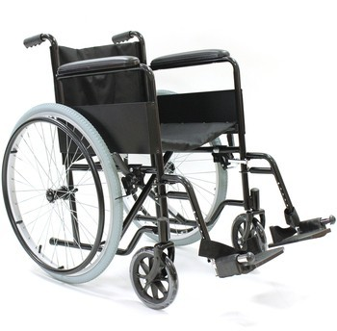 | Инвалидное кресло-коляска отличается прочностью и надежностью. Данная инвалидная коляска может использоваться в качестве прогулочной коляски или комнатной коляски.Колеса задние быстросъемные, с кнопочной фиксацией.  Подножки,откидные, съемные,регулируемые по длине голени, ремни для стоп. |  | 10 700,00
2 | Ortonica BASE 100 алюм. рама  18UU/PU | 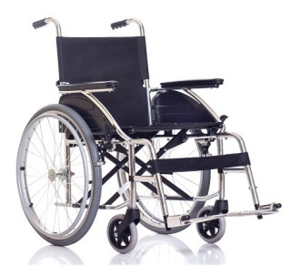 | Инвалидное кресло-коляска c  алюминиевой рамой.  Вес коляски: 11,9 кг Общая ширина: 58,5 см. Подножки, регулируемые по длине голени. |  | 13 440,00
3 | Ortonica BASE 105 | 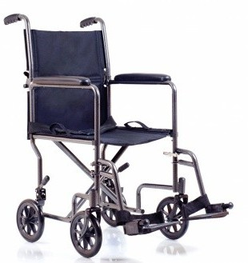 | Легкая инвалидная кресло -  каталка предназначена для использования только с сопровождающим лицом. Спинка откидная.  Оснащена ремнями для стоп и ремнем безопасности..  Задние колеса оснащены ручными тормозами Подножки откидные, съемные |  | 10 700,00
4 | Ortonica BASE 110 | 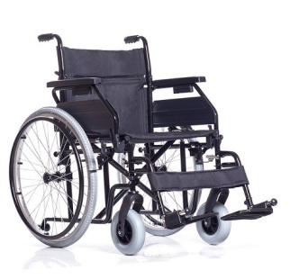 | Надежная инвалидная коляска для ежедневного использования  Подножки откидные, съемные, регулируемые по длине голени. Подлокотники съемные, откидные, имеюют регулировку по высоте и горизонтале.  Колеса быстросъемные, с кнопочной фиксацией.  Удобная система складывания спинки. Передние колеса широкие. |  | 16 000,00
5 | Ortonica BASE 110  (хром) | 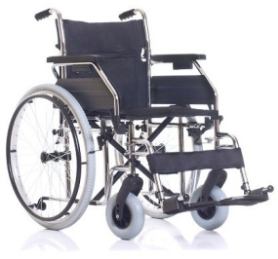 | Надежная инвалидная коляска  для ежедневного использования  Подножки откидные, съемные, регулируемые по длине голени. Подлокотники съемные, откидные, регулируемые по высоте  Передние колеса съемные, регулируемые по высоте  Удобная система складывания спинки.  ДОПОЛНИТЕЛЬНАЯ ОПЦИЯ- РЕГУЛИРОВКА ЗАДНИХ ПО ВЕРТИКАЛЬНОЙ ОСИ. |  | 17 500,00

6 | Ortonica  BASE 130 хром | 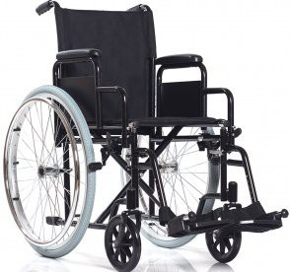 | Инвалидная коляска прочная  и надежная, удобна для ежедневного использования. Данная инвалидная коляска может использоваться в качестве прогулочной коляски или комнатной коляски.  Подлокотники съемные. Подножки регулируются по высоте. Коляска оснащена поддерживающими ремнями для стоп. | 13 200,00
7 | Ortonica BASE 115 + сумка д/переноски | 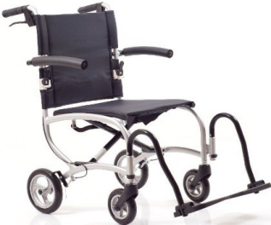 | Легкая и компактная инвалидная коляска для передвижения с сопровождающим лицом. Подлокотники откидные.  Удобная система складывания спинки. Сумка для транспортировки Система торможения для сопровождающего лица.  Опоры для стоп откидные. Подножки откидные и съёмные. | 23 950,00
8 | Ortonica BASE  155 | 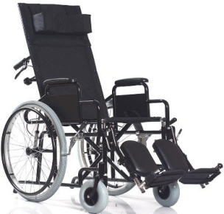 | Прочное стальное инвалидное кресло-коляска с удлинителем спинки и мягкими удобными  подножками. Подголовник  Удлинитель  спинки Спинка регулируется по углу наклона от 95° до 170° Подлокотники съемные Подножки регулируются по длине голени в 8 положениях и по углу наклона от 130° до 190°. Возможна установка антиопрокидывателя | 21 600,00
9 | Ortonica  BASE 180 | 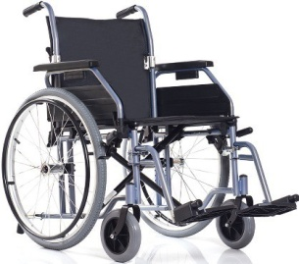 | Активная инвалидная коляска  для ежедневного использования с удобной системой складывания спинки.  Подлокотники откидные, регулируемые по высоте.  Подножки съемные, откидные плавно регулируются по длине голени. Передние колеса регулируются по вертикали в 2 положениях. Задние колеса регулируются по вертикали и горизонтали. | 24 990,00
10 | Ortonica  BASE 185 | 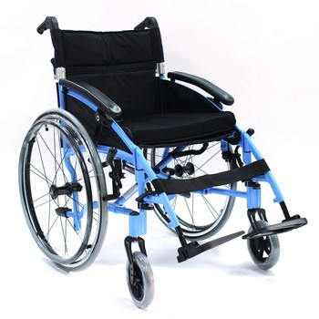 | Лёгкая,компактная и маневренная инвалидная коляска со стильным  дизайном.  Удобная транспортировочная система складывания. Передние колёса, регулируемые по вертикали. Подножки откидные и съёмные, регулируются по высоте. Опоры для стоп откидные. Подлокотники, регулируемые по высоте и углу наклона. | 29 200,00
11 | Ortonica  BASE 195  (возможны доп. опции) | 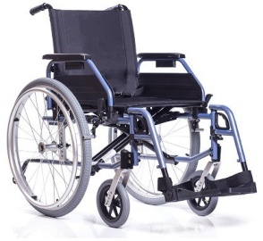 | Инвалидное кресло-коляска с  облегченной прочной рамой. Коляска с системой регулировки глубины сидения, маневренная. Удобна при транспортировке.  Подножки съёмные, откидные и регулируемые по высоте.  Подлокотники регулируются по вертикали в 3 полож. и по горизонтали в 2 полож. Задние колеса регулируются по горизонтали в 7 положениях и по вертикали в 6 положениях.  Передние колеса регулируются по высоте в 5 положениях, шины пневматические. Сиденье регулируется по глубине в 5 положениях. Спинка регулируется по высоте в 5 положениях. | 41 000,00

12 | Ortonica  BASE 195 (с  подголовником и регулируемой по углу наклона  подножкой) | 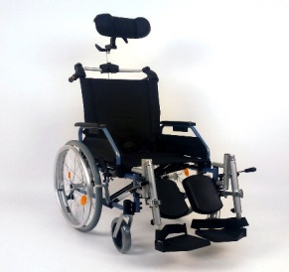 | Вариант ширины  сидения: 40 и 43см | 49 000,00
13 | Ortonica BASE 195 для ампутантов | 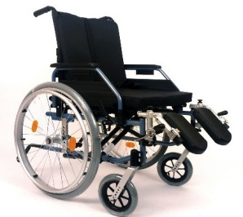 | Вариант ширины сидения: 48 см | 43 700,00
14 | Ortonica BASE 195 с системой управления одной рукой | 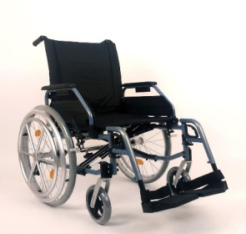 | Вариант ширины сидения: 46 см | 52 900,00
КОЛЯСКА ДЛЯ УЗКИХ ДВЕРНЫХ ПРОЕМОВ
15 | Olvia 30 (для узких дверных проемов) | 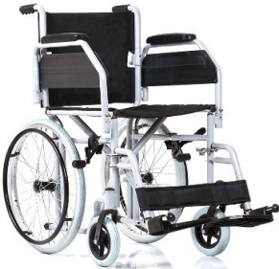 | Инвалидная коляска  отличается малыми общими габаритами, и колесной базой не выступающей за габариты коляски. Складная спинка. Подножки съемные,  откидные, регулируются по высоте. Комплектуется ремнем для голени.  Аналогов не имеет. | 16 800,00
КРЕСЛО-КОЛЯСКА С САНИТАРНЫМ ОСНАЩЕНИЕМ
16 | Ortinica TU 55 | 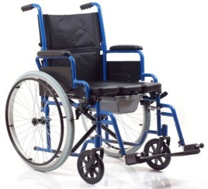 | Активная коляска с  санитарным оснащением.  Подножки откидные, съемные регулируемые по высоте. Удобная система складывания спинки  Санитарное оснащение выдвижное, съемное. Подлокотники откидные. | 17 200,00
17 | Ortinica TU 89 | 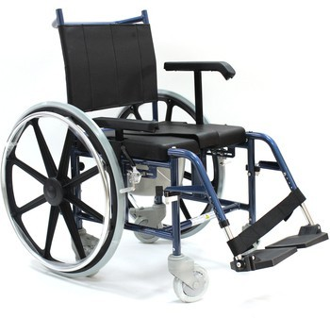 | Санитарный стул выполнен в  виде кресла на колесах. Спинка съемная. Подлокотники съемные, регулируемые по высоте. Подножки откидные, съемные, регулируемые по высоте. Опоры для стоп откидные, регулируемые по углу наклона. Колеса задние цельнолитые, оснащены стояночными тормозами. Рама расборная. Поставляется с комплектом транспортировочных колес меньшего диаметра. | 32 550,00
КРЕСЛО-КОЛЯСКА ПОВЫШЕННОЙ ГРУЗОПОДЪЕМНОСТИ

18 | Ortonica BASE 125  22PU; 22UU;  24UU; 24PU | 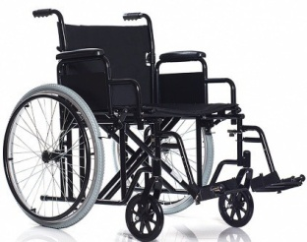 | Инвалидная коляска  повышенной грузоподъемности с увеличенной шириной сиденья. 150 кг.  Подлокотники съемные.  Высота сиденья регулируется. Колеса передние и задние, регулируемые по высоте. Подножки съемные, откидные, регулируются по длине голени.  Рама с  двойной крестовиной. Удобная система складывания спинки. | 19 950,00
19 | Ortonica  BASE 120  20UU-  23UU | 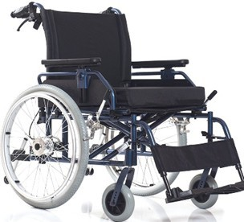 | Прочная стальная инвалидная  кресло-коляска повышенной грузоподъёмности. 180кг. | 51 500,00
20 | Ortonica  BASE 120  24UU;  26UU; 28UU | 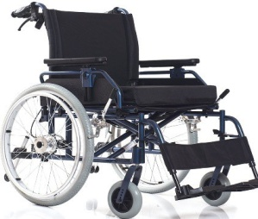 | Прочная стальная инвалидная  кресло-коляска повышенной грузоподъёмности. 300кг.  Шины задние и передние цельнолитые.  Подножки откидные, съемные, регулируемые по высоте голени.  Колеса передние, регулируемые по высоте. Подлокотники съемные. Сверхпрочная рама с двойной крестовиной. | 96 600,00
21 | Ortonica BASE 145 (рычажное  управление) | 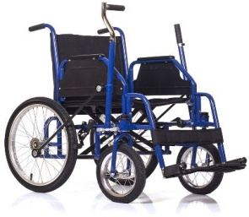 | Рычаг управления на правую руку;  Подножки регулируются по высоте | 29 200,00
Серия TREND - повышенный комфорт и максимум регулировок
22 | Ortonica BASE  190 | 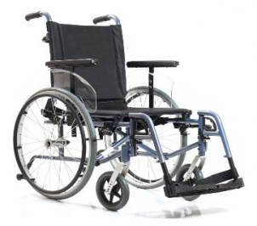 | Инвалидное кресло-коляска с  облегченной прочной рамой и откидной спинкой, регулируемой по углу наклона. Откидная спинка, регулируемая в 5 положениях. Сиденье регулируется по глубине в 3 положениях.  Cъемные подлокотники. Подножки регулируются по длине, откидные, съемные Регулируемые антиопрокидыватели. Задние и передние колёса регулируются по вертекали. | 43 000,00

23 | Ortonica TREND 10 | 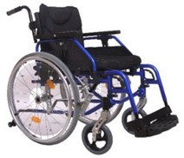 | Сбалансированная  быстроразборная кресло- коляска, с возможностью индивидуальной регулировки ремней спинки.  Рама из высокопрочного алюминиевого сплава.  Колеса задние регулируются по вертикали и горизонтали.  Подлокотники, регулируемые по вертикали и по горизонтали, откидные и съёмные. Ручки для сопровождающего лица, регулируемые по высоте. Опоры для стоп с регулируемой шириной и возможностью соединения в единую опору. | 50 200,00
24 | Ortonica TREND 10 Recline (регулировка угла наклона спинки) | 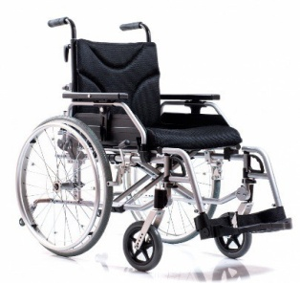 | Сбалансированная  быстроразборная кресло- коляска, с возможностью индивидуальной регулировки ремней спинки. И угла наклона спинки. | 60 300,00
25 | Ortonica TREND 10 XXL | 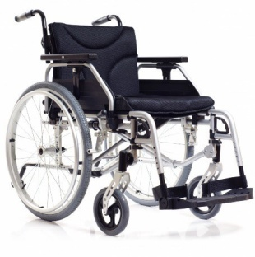 | Функциональная коляска  повышенной грузоподъёмности с широким набором опций и усиленной крестовиной.  Грузоподъёмность 170кг. | 54 400,00
26 | Ortonica TREND 15 | 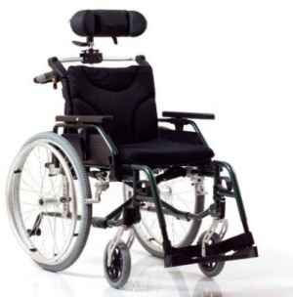 | Комфортное инвалидное  кресло,с откидной спинкой, которое регулируется с помощью газовых амортизаторов.  Регулируемый подголовник; Антиопрокидыватели; Подножки регулируемые, съемные; Подлокотники регулируемые, откидные и съемные. Сиденье регулируется по высоте и глубине. Оснащена ремнями для голени и ног, ремнем безопасности, съемными подушками спинки и сиденья, карманами (2 шт.), ремнями спинки и сиденья. | 65 700,00
 | Серия DELUX - НЕЗАВИСИМАЯ ПОДВЕСКА (ПОВЫШЕННЫЙ КОМФОРТ)
27 | Ortonica DELUX 510 PU/UU, с  амортизатором 16PU 17PU 18PU  19PU | 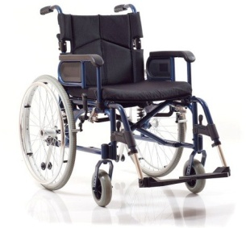 | Классическая модель  инвалидной коляски серии DELUX, оснащенная независимой подвеской.  Подлокотники откидные. Спинка складная.  Подножки откидные, съемные, регулируемые по высоте. Полностью независимая подвеска с регулировкой жесткости | 53 100,00

28 | Ortonica DELUX 570 | 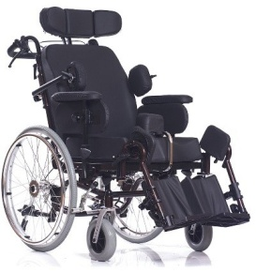 | Инвалидное кресло-коляска с  системой регулировок для максимально комфортного положения. Предназначено для пользователей с частичной или полной потерей функций двигательного аппарата, в том числе для больных ДЦП. Рама кресла- коляски покрыта высококачественной порошковой краской на основе полиэфира.  Прогулочные коляски оснащены светоотражающими устройствами. | 71 400,00
29 | Ortonica DELUX 570S | 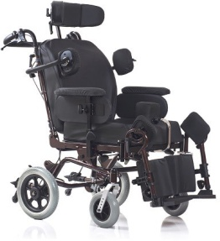 | Инвалидное кресло имеет  большое количество поддерживающих опций и позволяет обеспечить удобство и комфорт людям с ограниченной активностью. Система откидывания спинки и сиденья позволяет принять наиболее комфортное положение | 68 700,00
Активные кресла-коляски
30 | Ortonica S2000 | 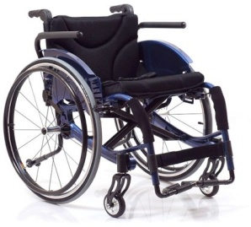 | Легкая и маневренная  инвалидная коляска, подходит для занятия спортом.  Прочная двойная  рама Колеса  передние и задние быстросъемные Регулировка системы противоопрокидывания Удобные задние карманы Грязезащита | 65 100,00
31 | Ortonica S3000 | 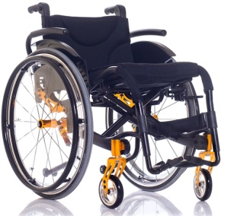 | Активная коляска с  независимой подвеской и консольным креплением передних колес.  Консольное крепление переднего колеса.  Колеса задние с амортизаторами. Регулируемая по углу наклона спинка.  Прочная двойная рама | 86 100,00
32 | Ortonica PULSE 150 | 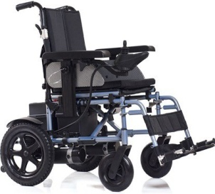 | Электроколяска предназначена  для самостоятельного передвижения. Перемещение коляски осуществляется с помощью джойстика, а также может осуществляться сопровождающим лицом. Ремень безопасности.Опоры для ног откидные,регулируемые.  Подлокотники, регулируемые  .Спинка, регулируемая.Упоры для стоп и голени.Спинка с регулируемой жесткостью. | 151 200,00
33 | Ortonica PULSE 110 | 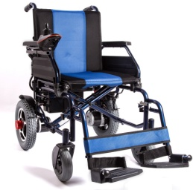 | Кресло-коляска инвалидная с  электроприводом. тип рамы - складная  материал рамы - сталь ширина сидения 40 и 45,5см высота спинки 41,5см высота сидения 50см емкость аккумулятора 20 ампер/часов  подножки -съемные/откидные подлокотники  -съемные/откидные диаметр задних колес 30см  диаметр передних колес 19см | 94 500,00

34 | Ortonica PULSE 310 | 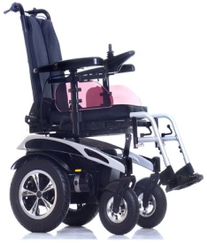 | Кресло-коляска инвалидная с  электроприводом. Электроколяска Ortonica Pulse 310 предназначена для самостоятельного передвижения (в помещениях и на дорогах с твердым покрытием) инвалидов с заболеваниями опорно- двигательного аппарата и повреждениями нижних конечностей. | 230 000,00
35 | Ortonica PULSE 350 | 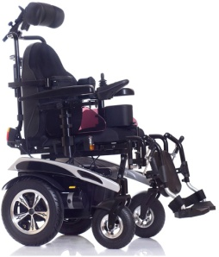 | Электроколяска Ortonica Pulse 350 предназначена для самостоятельного передвижения (в помещениях и на дорогах с твердым покрытием) инвалидов с заболеваниями опорно- двигательного аппарата и повреждениями нижних конечностей, в том числе для больных ДЦП. | 309 000,00
36 | Ortonica PULSE 370 | 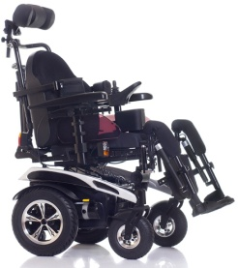 | Кресло-коляска инвалидная с электроприводом.  Электроколяска Ortonica Pulse 370 предназначена для самостоятельного передвижения (в помещениях и на дорогах с твердым покрытием) инвалидов с заболеваниями опорно- двигательного аппарата и повреждениями нижних конечностей, в том числе для больных ДЦП | 439 950,00
37 | Ortonica PULSE 450 | 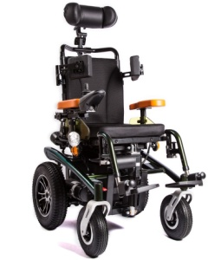 | Детска инвалидная кресло- коляска с электроприводом. | 294 000,00
38 | Ortonica PULSE 170 | 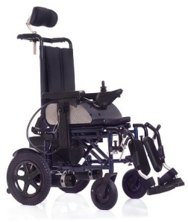 | Электроколяска редназначена для самостоятельного передвижения.Ремень безопасности.Опоры для ног откидные,регулируемые.  Подголовник. Подлокотники, регулируемые .Спинка, регулируемая.Упоры для стоп и голени.Спинка с регулируемой жесткостью. | 205 800,00
39 | Ortonica PULSE 120 | 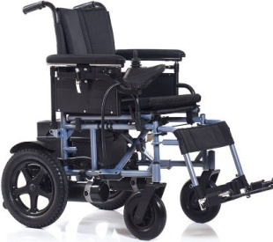 | Электроколяска оборудована  ручками для сопровождающего лица.Спинка регулируется по высоте.Подлокотник откидные, ремнь безопасности.  Подножки откидные, съемные, регулируемые. Опоры для стоп складные.Оснащена: ремень для голени. | 149 100,00

40 | Ortonica OLVIA 20  *комплектация столик/и или капюшон(\цена за полную комплектацию) | 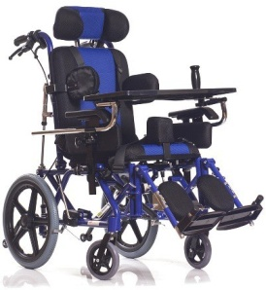 | Кресло-коляска предназначена для детей с заболеванием ДЦП. Коляска может комплектоваться либо столиком, либо капюшоном.  Обладает регулируемыми: подножками, подлокотниками, подголовником.  Коляска комплектуется сидением регулируемым по углу наклона и спинкой, которая раскладывается до состояния "лежа". | 35000/37100
41 | Ortonica Kitty (цвет синий\красный; колёса пневмо\литые) | 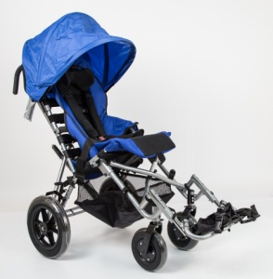 | Кресло-коляска предназначено  для детей-инвалидов, в том числе детей с ДЦП. | 86 100,00
42 | Ortonica PUMA коляска детская | 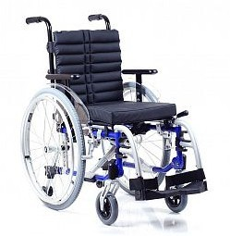 | Инвалидная коляска  ORTONICA Puma  предназначена для детей. Оснащена регулировками, которые позволят подготовить коляску для более комфортного использования. Подлокотники, регулируемые по вертикали и горизонтали, съемные.  Спинка, регулируемая по углу наклона. | 51 870,00

40. | Аптечка  Weldtite Flat-Fix  7-01020 |  |  |  | 410,0 | 500,0

